920604-1  Условие задачи:  E=59 В w=10000 рад/с  R1=100 Ом R2=23 Ом  R3=38 Ом  Классич. метод:L=27 мГн C=1,38 мкФ  Операт. метод:L=24 мГнC=0,82 мкФ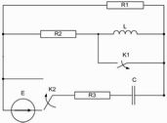 | 920604-2  Условие задачи:  E=125 В w=10000 рад/с  R1=61 Ом R2=24 Ом  R3=29 Ом  Классич. метод:L=35 мГн C=0,61 мкФ  Операт. метод:L=21 мГнC=1,49 мкФ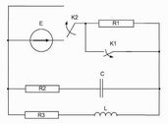
920604-3  Условие задачи:  E=82 В w=10000 рад/с  R1=65 Ом R2=36 Ом  R3=41 Ом  Классич. метод:L=31 мГн C=1,01 мкФ  Операт. метод:L=27 мГнC=1,07 мкФ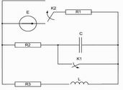 | 920604-4  Условие задачи:  E=118 В w=10000 рад/с  R1=112 Ом R2=31 Ом  R3=37 Ом  Классич. метод:L=39 мГн C=1,12 мкФ  Операт. метод:L=20 мГнC=1,19 мкФ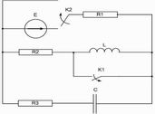
920604-5  Условие задачи:  E=86 В w=10000 рад/с  R1=73 Ом R2=27 Ом  R3=22 Ом  Классич. метод:L=20 мГн C=0,87 мкФ  Операт. метод:L=36 мГнC=1,2 мкФ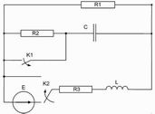 | 920604-6  Условие задачи:  E=113 В w=10000 рад/с  R1=81 Ом R2=18 Ом  R3=32 Ом  Классич. метод:L=40 мГн C=1,04 мкФ  Операт. метод:L=33 мГнC=0,94 мкФ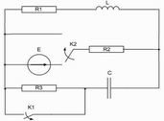
920604-7  Условие задачи:  E=139 В w=10000 рад/с  R1=103 Ом R2=33 Ом  R3=27 Ом  Классич. метод:L=36 мГн C=1,24 мкФ  Операт. метод:L=33 мГнC=1,36 мкФ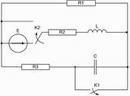 | 920604-8  Условие задачи:  E=145 В w=10000 рад/с  R1=89 Ом R2=43 Ом  R3=19 Ом  Классич. метод:L=37 мГн C=0,82 мкФ  Операт. метод:L=29 мГнC=1,29 мкФ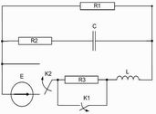
920604-9  Условие задачи:  E=86 В w=10000 рад/с  R1=95 Ом R2=32 Ом  R3=39 Ом  Классич. метод:L=30 мГн C=1,39 мкФ  Операт. метод:L=24 мГнC=0,55 мкФ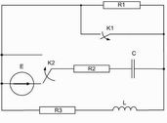 | 920604-10  Условие задачи:  E=78 В w=10000 рад/с  R1=69 Ом R2=41 Ом  R3=32 Ом  Классич. метод:L=21 мГн C=0,85 мкФ  Операт. метод:L=33 мГнC=1,06 мкФ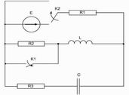
920604-11  Условие задачи:  E=62 В w=10000 рад/с  R1=82 Ом R2=38 Ом  R3=36 Ом  Классич. метод:L=22 мГн C=1,06 мкФ  Операт. метод:L=30 мГнC=1,37 мкФ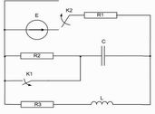 | 920604-12  Условие задачи:  E=122 В w=10000 рад/с  R1=62 Ом R2=36 Ом  R3=33 Ом  Классич. метод:L=30 мГн C=0,85 мкФ  Операт. метод:L=29 мГнC=0,91 мкФ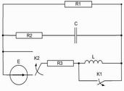
920604-13  Условие задачи:  E=67 В w=10000 рад/с  R1=67 Ом R2=33 Ом  R3=17 Ом  Классич. метод:L=38 мГн C=1,04 мкФ  Операт. метод:L=21 мГнC=0,61 мкФ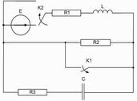 | 920604-14  Условие задачи:  E=99 В w=10000 рад/с  R1=107 Ом R2=39 Ом  R3=19 Ом  Классич. метод:L=39 мГн C=0,5 мкФ  Операт. метод:L=29 мГнC=0,55 мкФ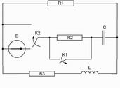
920604-15  Условие задачи:  E=130 В w=10000 рад/с  R1=68 Ом R2=32 Ом  R3=26 Ом  Классич. метод:L=32 мГн C=0,77 мкФ  Операт. метод:L=31 мГнC=0,91 мкФ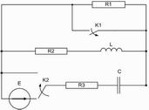 | 920604-16  Условие задачи:  E=146 В w=10000 рад/с  R1=70 Ом R2=19 Ом  R3=27 Ом  Классич. метод:L=28 мГн C=1,31 мкФ  Операт. метод:L=33 мГнC=1,11 мкФ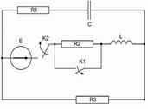
920604-17  Условие задачи:  E=114 В w=10000 рад/с  R1=69 Ом R2=31 Ом  R3=15 Ом  Классич. метод:L=34 мГн C=0,99 мкФ  Операт. метод:L=31 мГнC=0,67 мкФ | 920604-18  Условие задачи:  E=58 В w=10000 рад/с  R1=103 Ом R2=40 Ом  R3=39 Ом  Классич. метод:L=34 мГн C=1,29 мкФ  Операт. метод:L=25 мГнC=1,29 мкФ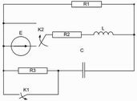
920604-19  Условие задачи:  E=147 В w=10000 рад/с  R1=67 Ом R2=40 Ом  R3=27 Ом  Классич. метод:L=27 мГн C=1,31 мкФ  Операт. метод:L=21 мГнC=0,96 мкФ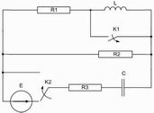 | 920604-20  Условие задачи:  E=146 В w=10000 рад/с  R1=117 Ом R2=15 Ом  R3=30 Ом  Классич. метод:L=23 мГн C=1,35 мкФ  Операт. метод:L=34 мГнC=0,82 мкФ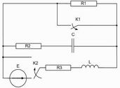
920604-21  Условие задачи:  E=82 В w=10000 рад/с  R1=116 Ом R2=32 Ом  R3=30 Ом  Классич. метод:L=33 мГн C=1,26 мкФ  Операт. метод:L=37 мГнC=0,81 мкФ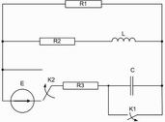 | 920604-22  Условие задачи:  E=65 В w=10000 рад/с  R1=106 Ом R2=18 Ом  R3=17 Ом  Классич. метод:L=31 мГн C=1,05 мкФ  Операт. метод:L=29 мГнC=0,99 мкФ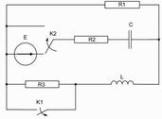
920604-23  Условие задачи:  E=147 В w=10000 рад/с  R1=95 Ом R2=38 Ом  R3=17 Ом  Классич. метод:L=28 мГн C=1,15 мкФ  Операт. метод:L=38 мГнC=1,32 мкФ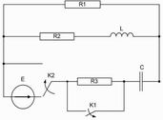 | 920604-24  Условие задачи:  E=59 В w=10000 рад/с  R1=103 Ом R2=21 Ом  R3=39 Ом  Классич. метод:L=40 мГн C=0,78 мкФ  Операт. метод:L=24 мГнC=1,44 мкФ
920604-25  Условие задачи:  E=99 В w=10000 рад/с  R1=70 Ом R2=40 Ом  R3=42 Ом  Классич. метод:L=23 мГн C=0,71 мкФ  Операт. метод:L=32 мГнC=0,75 мкФ | 920604-26  Условие задачи:  E=100 В w=10000 рад/с  R1=98 Ом R2=30 Ом  R3=45 Ом  Классич. метод:L=25 мГн C=0,68 мкФ  Операт. метод:L=31 мГнC=0,65 мкФ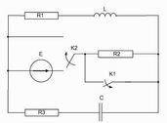
920604-27  Условие задачи:  E=146 В w=10000 рад/с  R1=67 Ом R2=16 Ом  R3=45 Ом  Классич. метод:L=36 мГн C=1,03 мкФ  Операт. метод:L=29 мГнC=1,39 мкФ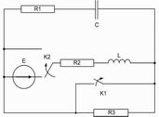 | 920604-28  Условие задачи:  E=98 В w=10000 рад/с  R1=83 Ом R2=33 Ом  R3=35 Ом  Классич. метод:L=32 мГн C=1,04 мкФ  Операт. метод:L=28 мГнC=0,95 мкФ
920604-29  Условие задачи:  E=145 В w=10000 рад/с  R1=73 Ом R2=33 Ом  R3=23 Ом  Классич. метод:L=35 мГн C=0,81 мкФ  Операт. метод:L=29 мГнC=0,83 мкФ | 920604-30  Условие задачи:  E=107 В w=10000 рад/с  R1=60 Ом R2=32 Ом  R3=34 Ом  Классич. метод:L=40 мГн C=0,5 мкФ  Операт. метод:L=33 мГнC=1,34 мкФ

